MC1496内部电路（DSB调制电路）

实验目标

1. 查阅MC1496资料，了解其内部电路结构、性能和应用电路

2. 学习MC1496 DSB调制电路的构建、调整和测试

实验器材

LTspice

|  |
| --- |
| 电阻 按照图1和图2选取  电容 按照图2选取  双极型晶体管 x9 |

理论基础

集成电路MC1496内部原理仿真图如图1所示。

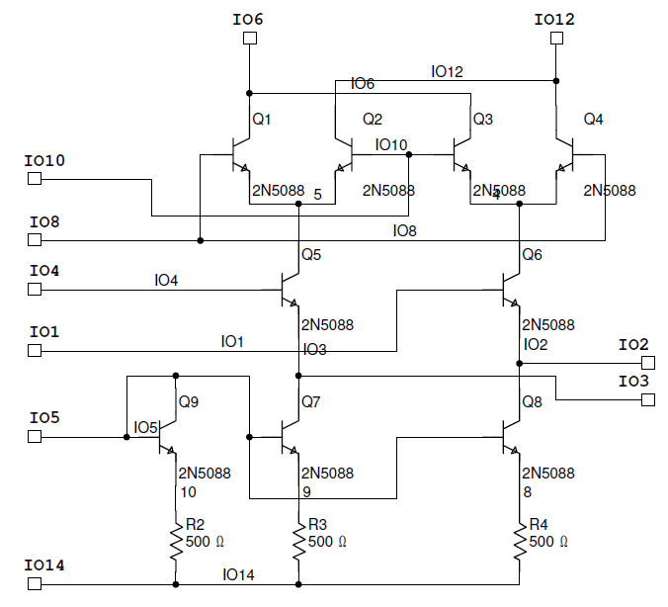

图1

由MC1496 构成的抑制载波的双边带调幅电路仿真图如图2所示，其输出的DSB 波波形如图3所示。

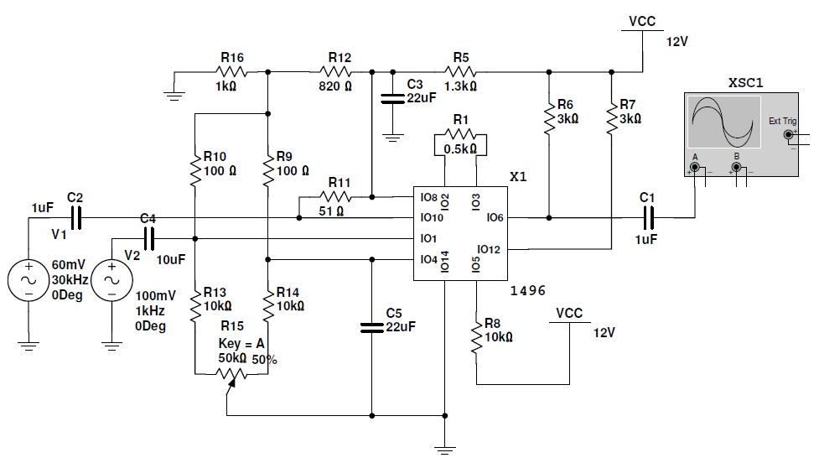

图2

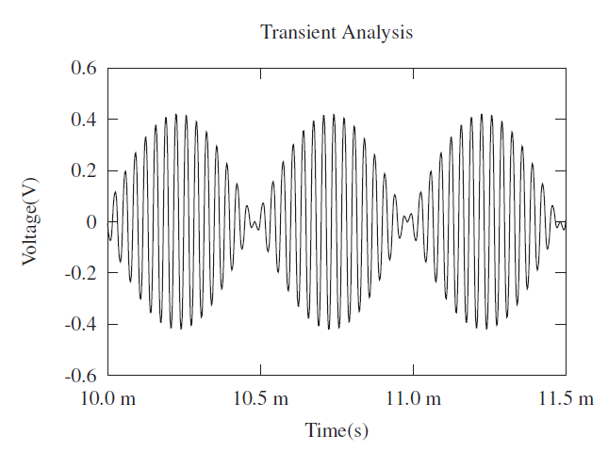

图3

实验步骤

1. 按照图1，在LTspice界面上搭建电路。

2. 按照图2，搭建电路，接入电源电压。

3. 按照图2，接入两个信号源，调整平衡电位器，使电路输出DSB 波波形，如图3所示，记录你所观察到的波形图。

4. 对输出信号进行频谱分析，记录信号的频谱图。